**หน่วยการเรียนรู้ที่ ๙** **เรื่อง** **อักษร ๓ หมู่**

**กลุ่มสาระการเรียนรู้ภาษาไทย รหัส ท๑๒๑๐๑**

**ชั้นประถมศึกษาปีที่ ๒ เวลา** **๕** **ชั่วโมง**

**๑. มาตรฐานการเรียนรู้/ตัวชี้วัด**

**สาระที่**

สาระที่ ๑ การอ่าน

สาระที่ ๒ การเขียน

สาระที่ ๓ การฟัง การดู และการพูด

สาระที่ ๔ หลักการใช้ภาษา

สาระที่ ๕ วรรณคดีและวรรณกรรม

**มาตรฐาน**

มาตรฐาน ท ๑.๑ ใช้กระบวนการอ่านสร้างความรู้และความคิดในการตัดสินใจ แก้ปัญหา

ในการดำเนินชีวิต และมีนิสัยรักการอ่าน

มาตรฐาน ท ๒.๑ ใช้กระบวนการเขียนสื่อสาร เขียนเรียงความ ย่อความ และเขียนเรื่องราว

ในรูปแบบต่าง ๆ เขียนรายงานข้อมูลสารสนเทศและรายงานการศึกษาค้นคว้า

อย่างมีประสิทธิภาพ

มาตรฐาน ท ๓.๑ สามารถเลือกฟังและดูอย่างมีวิจารณญาณ และพูดแสดงความรู้ ความคิด และ

ความรู้สึกในโอกาสต่าง ๆ อย่างมีวิจารณญาณและสร้างสรรค์

มาตรฐาน ท ๔.๑ เข้าใจธรรมชาติของภาษาและหลักภาษาไทย การเปลี่ยนแปลงของภาษาและพลัง

ของภาษา ภูมิปัญญาทางภาษา และรักษาภาษาไทยไว้เป็นสมบัติของชาติ

มาตรฐาน ท ๕.๑ เข้าใจและแสดงความคิดเห็น วิจารณ์วรรณคดีและวรรณกรรมไทยอย่างเห็น

คุณค่าและนำมาประยุกต์ใช้ในชีวิตจริง

**ตัวชี้วัด**

ท๑.๑ ป.๒/๑ อ่านออกเสียงคำ คำคล้องจองและข้อความ และบทร้อยกรองง่ายๆได้ถูกต้อง

ท๑.๑ป.๒/๓ ตั้งคำถามและตอบคำถามเกี่ยวกับเรื่องที่อ่าน

ท๑.๑ป.๒/๔ ระบุใจความสำคัญและรายละเอียดจากเรื่องที่อ่าน

ท๑.๑ป.๒/๕ แสดงความคิดเห็นคาดคะเนเหตุการณ์จากเรื่องที่อ่าน

ท๑.๑ป.๒/๖ อ่าน

หนังสือตามความสนใจอย่างสม่ำเสมอและนำเสนอเรื่องที่อ่าน

ท๑.๑ป.๒/๗ อ่านข้อเขียนเชิงอธิบาย และปฏิบัติ ตามคำสั่งและข้อแนะนำ

ท๑.๑ป.๒/๘ มีมารยาทในการอ่าน

ท๒.๑ป.๒/๒ เขียนเรื่องสั้นๆ เกี่ยวกับ ประสบการณ์

ท๒.๑ป.๒/๓ เขียนเรื่องสั้นๆ ตามจินตนาการ

ท๒.๑ป.๒/๔ มีมารยาทในการเขียน

ท๓.๑ป.๒/๓ บอกสาระสำคัญของเรื่องที่ฟังและดู

ท๓.๑ป.๒/๕ พูดแสดงความคิดเห็นและความรู้สึกจากเรื่องที่ฟังและดู

ท๓.๑ป.๒/๖ พูดสื่อสารได้ชัดเจนตรงตามประเด็น

ท๓.๑ป.๒/๗ มีมารยาทในการฟัง การดู และการพูด

ท๔.๑ป.๒/๒ เขียนสะกดคำและบอกความหมายของคำ

ท๔.๑ป.๒/๓ เรียบเรียงคำเป็นประโยคได้ ตรงตามเจตนาของการสื่อสาร

ท๕.๑ป.๒/๑ ร้องบทร้องเล่นสำหรับเด็กในท้องถิ่น

**๒. สาระสำคัญ/ความคิดรวบยอด**

การเรียนรู้หลักภาษาอักษร ๓ หมู่ รูปและเสียงวรรณยุกต์ จะช่วยให้นักเรียนอ่านและเขียนคำได้ถูกต้อง นักเรียนจะเขียนเรื่องราวได้ดีจะเริ่มต้นจากการเขียนคำ การแต่งประโยคที่ถูกต้อง แล้วนำมาเรียบเรียงให้สื่อสารได้อย่างน่าสนใจ ถ้านักเรียนรู้จักเลือกอ่านหนังสือที่เหมาะสมจะสามารถพัฒนาทักษะทางภาษาของตนเองได้

**๓. สาระการเรียนรู้**

๓.๑ ความรู้

๓.๑.๑ การฟัง การพูด

๓.๑.๒ การอ่านจับใจความจากบทเพลง

๓.๑.๓ การอ่านออกเสียงการจำแนกคำ จัดกลุ่มคำ

๓.๑.๔ การผันวรรณยุกต์อักษร ๓ หมู่

๓.๑.๕ การอ่าน อ่านเป็นคำ การเขียนสะกดคำ การแต่งประโยค

๓.๑.๖ การเขียนเรื่องสั้นๆ เกี่ยวกับประสบการณ์

๓.๒ ทักษะ/กระบวนการ

๓.๒.๑ ฝึกอ่านออกเสียงการจำแนกคำ จัดกลุ่มคำ

๓.๒.๒ ฝึกผันวรรณยุกต์อักษรสามหมู่

๓.๒.๓ ฝึกอ่าน เขียนสะกดคำ อ่านเป็นคำ การแต่งประโยค

๓.๒.๔ ฝึกเขียนเรื่องสั้น ๆ เกี่ยวกับประสบการณ์

๓.๓ เจตคติ

๓.๓.๑ สนุกกับบทร้องเล่น

๓.๓.๒ สนใจเรียนภาษาไทย

**๔. สมรรถนะสำคัญของผู้เรียน**

๔.๑ ความสามารถในการสื่อสาร

๔.๒ ความสามารถในการคิด

๔.๓ ความสามารถในการแก้ปัญหา

๔.๔ ความสามารถในการใช้ทักษะชีวิต

**๕. คุณลักษณะอันพึงประสงค์**

๕.๑ ใฝ่เรียนรู้

๕.๒ มุ่งมั่นในการทำงาน

**๖. ชิ้นงาน/ภาระงาน**

๖.๑ การเขียนเรื่องสั้น ๆ เกี่ยวกับประสบการณ์

**๗. การวัดและประเมินผล**

|  |  |  |
| --- | --- | --- |
| **วิธีการ** | **เครื่องมือ** | **เกณฑ์** |
| - การร่วมกิจกรรม  - ตรวจผลงานการเขียนเรื่องสั้นๆ จากประสบการณ์ | - แบบประเมินการร่วมกิจกรรม  - แบบประเมินการเขียน | - มีผลการประเมินในระดับดีขึ้นไปหรือ มีค่าเฉลี่ย 2.00 ขึ้นไป |

**๘. กิจกรรม**

**๘.๑ ชั่วโมงที่ ๔๑**

**๑) จุดประสงค์การเรียนรู้**

๑. อ่านบทร้อยกรอง / บทเพลงได้

๒. อ่านแล้วแสดงความคิดเห็นเกี่ยวกับเรื่องที่อ่านได้

๓. ทำงานกลุ่มได้

**๒) กิจกรรมการเรียนรู้**

๑. Brain Gym กิจกรรมเล่นมือประกอบบทร้องเล่น“เสือเอ๋ยเสือ”

๒. นักเรียนเล่าสิ่งที่อ่าน (จากหนังสือที่นักเรียนอ่านเป็นการบ้าน) ในประเด็น

- ชื่อเรื่องที่อ่าน

- ผู้แต่ง / ผู้แปล / ผู้เขียนภาพประกอบ

- ปีที่พิมพ์

- ใจความสำคัญ

- สิ่งที่ชอบ/ประทับใจ

- ข้อคิดที่ได้

๓. กิจกรรม “การร้องเพลงเต่ากับกระต่าย”

๔. ครูร้องเพลง “เต่ากับกระต่าย” ให้นักเรียนฟัง ๑ รอบ

๕. ครูติดแผนภูมิเพลง “เต่ากับกระต่าย”ครูอ่านนำนักเรียนอ่านตามเนื้อเพลงพร้อมกัน ๒ รอบ

๖. ครูร้องนำนักเรียนร้องเพลง “เต่ากับกระต่าย” ตามทีละวรรคและร้องเพลงไปพร้อมกัน

ร้องเป็นกลุ่มย่อยเคาะจังหวัดประกอบ

๗. นักเรียนร้องเพลง “เต่ากับกระต่าย” แสดงท่าทางประกอบเพลงตามจินตนาการ

๘. นักเรียนเข้ากลุ่ม ตัวแทนกลุ่มรับคำชี้แจงและอุปกรณ์ ได้แก่ กระดาษปรู๊ฟ และปากกาเมจิก

นักเรียนอ่านคำชี้แจงพร้อมกัน ๒ รอบ

**คำชี้แจง**

๑. ให้นักเรียนแต่ละกลุ่มช่วยกันอภิปรายและแสดงเหตุผลประกอบเกี่ยวกับ

ตัวละครในเพลง “เต่ากับกระต่าย” ในประเด็นต่อไปนี้

- ลักษณะของเต่ากับกระต่ายเหมือนหรือต่างกันอย่างไรบ้าง

- นักเรียนชอบตัวละครตัวใด เพราะเหตุใด

๒. ช่วยกันออกแบบเขียนผลงานให้ดูง่ายเป็นระบบแล้วตกแต่งผลงานให้สวยงาม

๓. ส่งตัวแทนนำเสนอผลงานหน้าชั้นเรียน

๙. นักเรียนลงมือปฏิบัติกิจกรรม ครูสังเกตวิธีคิด การให้เหตุผล และคอยใช้คำถามกระตุ้น

- เต่าและกระต่ายมีส่วนที่เหมือนหรือต่างกันอย่างไรบ้าง รู้ได้อย่างไร

- นักเรียนรู้สึกอย่างไรที่เต่าถึงเส้นชัยก่อนกระต่าย

- จะออกแบบเขียนผลงานอย่างไรดีจึงจะดูง่ายและเป็นระบบ

๑๐. ครูนำนักเรียนช่วยอภิปรายแนวคิดและเหตุผลอย่างอิสระและบอกข้อคิดจากนิทานนำไปใช้ในชีวิตประจำวัน

๑๑. นักเรียนร้องเพลง “เต่ากับกระต่าย” และแสดงท่าทางตามจินตนาการ

๑๒. นักเรียนเลือกหัวข้อและเขียนอิสระเกี่ยวกับ เต่ากับกระต่าย และวาดภาพประกอบ

**๓) สื่อและแหล่งเรียนรู้**

๑. บทร้องเล่น“เสือเอ๋ยเสือ”

๒. เพลง “เต่ากับกระต่าย”

๓. กระดาษปรู๊ฟ

๔. ปากกาเมจิก

**๔) การวัดและเมินผล**

|  |  |  |
| --- | --- | --- |
| **วิธีการ** | **เครื่องมือ** | **เกณฑ์** |
| - การร่วมกิจกรรม  - การพูดแสดงความคิดเห็น  - การอ่านออกเสียง  - การแสดงท่าทางประกอบ  - ตรวจผลงานการเขียนอิสระ  - การตอบคำถาม | - แบบประเมินการร่วมกิจกรรม - แบบประเมินการพูด  - แบบประเมินการอ่าน  - แบบประเมินการแสดงท่าทางประกอบ  - แบบประเมินการเขียน | มีผลการประเมินในระดับดีขึ้นไป หรือ มีค่าเฉลี่ย 2.00 ขึ้นไป  - ตอบคำถามได้ถูกต้อง |

**๘.๒ ชั่วโมงที่ ๔๒**

**๑) จุดประสงค์การเรียนรู้**

๑. อ่านบทร้อยกรอง / บทเพลงได้

๒. กำหนดเกณฑ์และจัดกลุ่มคำตามเกณฑ์ได้

๓. ทำงานเป็นกลุ่มได้

**๒) กิจกรรมการเรียนรู้**

๑. Brain Gym กิจกรรมเล่นมือประกอบบทร้องเล่น“เสือเอ๋ยเสือ”

๒. ทบทวนบทเรียนชั่วโมงที่ผ่านมาครูติดแผนภูมิเพลง “เต่ากับกระต่าย” นักเรียนอ่านแผนภูมิเพลง “เต่ากับกระต่าย” พร้อมกัน ๒ รอบ

๓. นักเรียนร้องเพลง “เต่ากับกระต่าย” แสดงท่าทางประกอบเพลงตามจินตนาการ

๔. นักเรียนเข้ากลุ่ม ตัวแทนกลุ่มรับคำชี้แจงและอุปกรณ์ ได้แก่ กระดาษปรู๊ฟปากกาเมจิก

และบัตรคำกลุ่มละ ๑ ชุด จากเรื่อง “เต่ากับกระต่าย” นักเรียนอ่านคำชี้แจงพร้อมกัน ๒ รอบ

**คำชี้แจง**

ให้นักเรียนแต่ละกลุ่มอ่านบัตรคำแล้วทำกิจกรรมดังนี้:-

๑. ช่วยกันหาเกณฑ์จัดทำกลุ่มคำและช่วยกันจัดกลุ่มคำให้ได้หลากหลายกลุ่มที่สุด

๒. ช่วยกันออกแบบเขียนผลงานการจัดกลุ่มคำให้เป็นระบบดูง่ายและเขียนอธิบายเกณฑ์ประกอบ

๓. นำเสนอผลงานหน้าชั้นเรียน

๕. นักเรียนปฏิบัติกิจกรรม ครูเดินดูการทำกิจกรรมสังเกตวิธีคิด การให้เหตุผลของนักเรียน

และใช้คำถามกระตุ้นการคิด

- ใช้เกณฑ์อย่างไรในการจัดกลุ่มคำ

- มั่นใจได้อย่างไรว่าถูกต้องแล้ว

- จัดอย่างอื่นได้อีกไหม

๖. นักเรียนนำเสนอผลงาน ครูและเพื่อนร่วมฟังการนำเสนอโดยไม่แทรกแซง เมื่อจบการเสนอ

ซักถามข้อสงสัยและแลกเปลี่ยนแนวคิด

๗. ครูนำอภิปรายสรุปในประเด็น

- มีเกณฑ์อย่างไรในการจัดกลุ่มคำ

- มีวิธีการตรวจสอบความถูกต้องในการจัดกลุ่มคำอย่างไรบ้าง

๘. นักเรียนเลือกคำที่ชอบแล้วเขียนอิสระ วาดภาพประกอบ

**๓) สื่อและแหล่งเรียนรู้**

๑. บทร้องเล่น“เสือเอ๋ยเสือ”

๒. เพลง “เต่ากับกระต่าย”

๓. กระดาษปรู๊ฟ

๔. ปากกาเมจิก

**๔) การวัดและเมินผล**

|  |  |  |
| --- | --- | --- |
| **วิธีการ** | **เครื่องมือ** | **เกณฑ์** |
| - การร่วมกิจกรรม  - การพูดแสดงความคิดเห็น/สรุป  - การอ่านออกเสียง  - ตรวจผลงานการเขียนอิสระ  - การจัดกลุ่มคำ  - การตอบคำถาม | - แบบประเมินการร่วมกิจกรรม - แบบประเมินการพูด  - แบบประเมินการอ่าน  - แบบประเมินการเขียน | - มีผลการประเมินในระดับดีขึ้นไป หรือ มีค่าเฉลี่ย 2.00 ขึ้นไป  - ตอบคำถามได้ถูกต้อง |

**๘.๓ ชั่วโมงที่ ๔๓**

**๑) จุดประสงค์การเรียนรู้**

๑. อ่านคำ อักษรสามหมู่ได้

๒. ผันคำอักษรสามหมู่ได้

**๒) กิจกรรมการเรียนรู้**

๑. Brain Gym กิจกรรมเล่นมือประกอบบทร้องเล่น “เสือเอ๋ยเสือ”

๒. ครูทบทวนการอ่านผันวรรณยุกต์

๓. ตัวแทนกลุ่มรับชุดบัตรคำ กลุ่มละ ๑ ชุด (คละอักษรทั้ง ๓ หมู่) กระดาษ ตารางการผันอักษร

กระดาษกาว ครูอธิบายคำชี้แจง

**คำชี้แจง** - ให้นักเรียนอ่านบัตรคำแล้วช่วยกันเลือกนำ บัตรคำไปติดลงในตารางฝึกผันอักษร

ให้ถูกต้อง (เวลา ๓ นาที)กลุ่มที่ติดบัตรคำจนหมดและถูกต้องรวดเร็วที่สุดเป็นกลุ่มชนะ

- ครูติดแผนภูมิตารางการฝึกผันอักษร ๓ หมู่ บนกระดาน

|  |  |  |  |  |  |
| --- | --- | --- | --- | --- | --- |
| หมู่อักษร | เสียงวรรณยุกต์ | | | | |
| สามัญ | เอก | โท | ตรี | จัตวา |
| อักษรสูง |  |  |  |  |  |
|  |  |  |  |  |
|  |  |  |  |  |
|  |  |  |  |  |
|  |  |  |  |  |
| อักษรกลาง |  |  |  |  |  |
|  |  |  |  |  |
|  |  |  |  |  |
|  |  |  |  |  |
|  |  |  |  |  |
| อักษรต่ำ |  |  |  |  |  |
|  |  |  |  |  |
|  |  |  |  |  |
|  |  |  |  |  |
|  |  |  |  |  |

๔. นักเรียนเข้ากลุ่มช่วยกันหาวิธีนำบัตรคำมาติดในแผนภูมิตารางการฝึกผันอักษร ๓

หมู่ให้ตรงตามเสียงจนครบทุกบัตร

๕. ครูสังเกตวิธีคิด การให้เหตุผลของนักเรียน และใช้คำถามกระตุ้นการคิด

- เป็นคำอักษรหมู่ใด

- มั่นใจได้อย่างไร

๖. นักเรียนนำเสนอผลงาน ครูและเพื่อนฟังการนำเสนอ โดยไม่แทรกแซงจนจบ แล้วซักถาม

แลกเปลี่ยนความคิดเห็น

๗. ครูและนักเรียนช่วยกันอภิปรายสรุปในประเด็น

- หมวดหมู่คำ อักษรกลาง อักษรสูง และอักษรต่ำ

- มีวิธีการตรวจสอบความถูกต้องในการจัดหมู่คำได้อย่างไรบ้าง

๘. นักเรียนอ่านผันวรรณยุกต์ชุดคำที่ติดบนแผนภูมิให้ถูกต้อง และเคาะจังหวะประกอบ

๙. นักเรียนหาคำที่มีความหมายจากการผันวรรณยุกต์อักษรสามหมู่ แล้วเขียนอิสระ

วาดภาพประกอบ

**๓) สื่อและแหล่งเรียนรู้**

๑. บทร้องเล่น“เสือเอ๋ยเสือ”

๒. แผนภูมิอักษร ๓ หมู่

๓. บัตรคำ

๔. แผนภูมิตารางการฝึกผันอักษร ๓

๕. ปากกาเมจิก

๖. บัตรพยัญชนะ

๗. กระดาษปรู๊ฟ

๘. ดินสอสี

๙. ไม้บรรทัด

**๔) การวัดและเมินผล**

|  |  |  |
| --- | --- | --- |
| **วิธีการ** | **เครื่องมือ** | **เกณฑ์** |
| - การร่วมกิจกรรม  - การพูดแสดงความคิดเห็น/สรุป  - การอ่านออกเสียง  - การผันอักษรสามหมู่  - ตรวจผลงานการเขียนคำ วาดภาพประกอบ  - การตอบคำถาม | - แบบประเมินการร่วมกิจกรรม - แบบประเมินการพูด  - แบบประเมินการอ่าน  - แบบประเมินการวาดภาพ | - มีผลการประเมินในระดับดีขึ้นไป หรือ มีค่าเฉลี่ย 2.00 ขึ้นไป  - ตอบคำถามได้ถูกต้อง |

**๘.๔ ชั่วโมงที่ ๔๔**

**๑) จุดประสงค์การเรียนรู้**

๑. สร้างคำใหม่ได้

๒. แต่งประโยคได้หลากหลาย

๓. เข้าใจความหมายของคำ

๔. เข้าใจองค์ประกอบของประโยค

**๒) กิจกรรมการเรียนรู้**

๑. Brain Gym แสดงท่าทางอิสระประกอบบทร้องเล่น“เสือเอ๋ยเสือ”

๒. ครูทบทวนการผันวรรณยุกต์อักษรสามหมู่

๓. ครูติดบัตรคำบนกระดาน

คา

ค่า

ค้า

๔. นักเรียนอ่านบัตรคำพร้อมกันแล้วช่วยกันบอกความหมายของแต่ละคำ

๕. แจกบัตรว่างให้นักเรียนคนละ ๒-๓ บัตร แล้วครูติดบัตรคำ บนกระดานชี้แจง

ค้า

๖. นักเรียนสร้างคำใหม่ที่ขึ้นต้นหรือลงท้ายด้วยคำว่า “ค้า” โดยไม่ให้ซ้ำกับเพื่อน บันทึกในบัตรว่างที่แจกให้ (๑ บัตร : ๑ คำ ) แล้วนำไปติดบนกระดาน ให้เวลา ๕ นาที

๗. ครูตั้งคำถามให้นักเรียนช่วยกันตรวจสอบคำที่สร้างใหม่บนกระดาน ในประเด็น

- เป็นคำจริงหรือไม่

- มีวิธีการตรวจสอบได้อย่างไร

๘. นักเรียนอ่านคำที่สร้างใหม่บนกระดาน

๙. ครูติดบัตรคำ ๗ – ๙ บัตรบนกระดาน นักเรียนเข้ากลุ่ม ตัวแทนกลุ่มรับคำชี้แจงและอุปกรณ์ ได้แก่ กระดาษปรู๊ฟและปากกาเมจิก ๑๐. นักเรียนอ่านบัตรคำบนกระดานและคำชี้แจงพร้อมกัน ๒ รอบ

**คำชี้แจง**

นักเรียนแต่ละกลุ่มช่วยกันอ่านคำแล้วทำกิจกรรมดังนี้ :-

๑. ช่วยกันนำคำไปแต่งเป็นประโยคให้ได้จำนวนมากและหลากหลายที่สุด

๒. ช่วยกันออกแบบเขียนผลงานให้เป็นระบบดูงายและตกแต่งผลงานให้สวยงาม

๓. ส่งตัวแทนนำเสนอหน้าชั้นเรียน

๑๑. นักเรียนลงมือปฏิบัติกิจกรรม ครูเดินดูสังเกตวิธีคิด การให้เหตุผล ของนักเรียนโดยไม่แทรกแซง

และคอยใช้คำถามกระตุ้น

- แต่งอย่างไรจึงเป็นประโยค

- มีวิธีแต่งประโยคแบบอื่นอีกไหม

- มีแตกต่างกว่านี้อีกไหม

๑๒. นักเรียนนำเสนอผลงาน ครูและเพื่อนฟังการนำเสนอโดยไม่แทรกแซงจนจบแล้วซักถาม

ข้อสงสัยแลกเปลี่ยนแนวคิด

๑๓. ครูและนักเรียนร่วมกันอภิปรายสรุปในประเด็น

- แนวคิดในการแต่งประโยค

- การตรวจสอบความถูกต้องของประโยค

๑๔. นักเรียนทำแบบฝึกเสริมทักษะ

**๓) สื่อและแหล่งเรียนรู้**

๑. บทร้องเล่น“เสือเอ๋ยเสือ”

๒. บัตรคำ

๓. แถบประโยค   
 ๔. แบบฝึกเสริมทักษะ

๕. กระดาษปรู๊ฟ

๖. ปากกาเมจิก

**๔) การวัดและเมินผล**

|  |  |  |
| --- | --- | --- |
| **วิธีการ** | **เครื่องมือ** | **เกณฑ์** |
| - การร่วมกิจกรรม  - การพูดอภิปรายและนำเสนอแนวคิดของตนเอง  - การอ่านออกเสียง  - การสร้างคำ/แต่งประโยค | - แบบประเมินการร่วมกิจกรรม - แบบประเมินการพูด  - แบบประเมินการอ่าน  - แบบประเมินการเขียน | - มีผลการประเมินในระดับดีขึ้นไป หรือ มีค่าเฉลี่ย 2.00 ขึ้นไป |

**๘.๕ ชั่วโมงที่ ๕๕**

**๑) จุดประสงค์การเรียนรู้**

๑. ฟังและเล่าประสบการณ์สั้นๆได้

๒. เขียนเล่าประสบการณ์ได้

๓. ทำงานเป็นกลุ่มได้

**๒) กิจกรรมการเรียนรู้**

๑. Brain Gym แสดงท่าทางอิสระประกอบบทร้องเล่น“เสือเอ๋ยเสือ”

๒. ครูนำทบทวนบทเรียนชั่วโมงที่ผ่ามาโดยนำแผนภูมิการผันวรรณยุกต์อักษร ๓ หมู่ บนกระดานแล้วนักเรียนอ่านพร้อมกัน ๒ รอบ และเคาะจังหวะประกอบ

๓. ครูเล่าประสบการณ์สั้น ๆ เกี่ยวกับ “สุนัข” ของครูให้นักเรียนฟัง

๔. นักเรียนจับคู่ ครูตั้งประเด็นทดลองสลับกันเล่าประสบการณ์สั้นๆ ให้เพื่อนฟัง  
 ประเด็น : สัตว์เลี้ยงของฉัน

๕. นักเรียนเข้ากลุ่ม ตัวแทนกลุ่มรับคำชี้แจงและอุปกรณ์ ได้แก่ กระดาษปรู๊ฟ บัตรภาพ และ

ปากกาเมจิก แล้วให้นักเรียนอ่านคำชี้แจงพร้อมกัน ๒ รอบ

**คำชี้แจง**

ให้นักเรียนแต่ละกลุ่มปฏิบัติกิจกรรม ดังนี้

๑. สังเกตภาพแล้วช่วยกันเล่าประสบการณ์ที่เกี่ยวกับภาพทีละคนให้ต่อเนื่องกันจนจบ

๒. ช่วยกันนำสิ่งที่เล่ามาเรียบเรียงเขียนเป็นเรื่องราวใหม่ให้น่าติดตามอ่าน

๓. ช่วยกันเขียน ออกแบบและตกแต่งผลงานให้สวยงามน่าสนใจ

๔. ส่งตัวแทนออกมาเล่าประสบการณ์

๖. นักเรียนลงมือปฏิบัติกิจกรรม ครูสังเกตวิธีคิด การให้เหตุผล และคอยใช้คำถามกระตุ้น

- สังเกตภาพ แล้วคิดถึงอะไรบ้าง เพราะเหตุใด

- จะเล่าในประเด็นอะไรบ้าง

- จะเริ่มต้นเรื่องอย่างไรดีจึงน่าสนใจติดตาม

- แต่ละประเด็นจะบอกรายละเอียดอะไรบ้าง

- จบเรื่องอย่างไรจึงจะน่าประทับใจ

๗. นักเรียนแต่ละกลุ่มนำเสนอผลงาน ครูและเพื่อนรับฟังโดยไม่แทรกแซง จบการนำเสนอครู

และเพื่อน ซักถาม ข้อสงสัย แลกเปลี่ยนแนวคิด

๘. ให้นักเรียนเขียนเรื่องอิสระ เกี่ยวกับประสบการณ์ที่ตนเองประทับใจ

๙. นักเรียนเลือกหนังสืออ่านระหว่างวันหยุดตามความสนใจ (อ่านเป็นการบ้าน) ครูนำสนทนา ในประเด็น

- เลือกหนังสืออะไรใครแต่ง/แปล/เขียนภาพประกอบ /ปีที่พิมพ์

- มีเหตุผลในการเลือกอย่างไร

**๓) สื่อและแหล่งเรียนรู้**

๑. บทร้องเล่น“เสือเอ๋ยเสือ”

๒. แผนภูมิข้อความ

๓. กระดาษปรู๊ฟ

๔. ปากกาเมจิก

๕. ตัวอย่างเรื่องน่าอ่าน

๖. ปริศนาคำทาย

**๔) การวัดและเมินผล**

|  |  |  |
| --- | --- | --- |
| **วิธีการ** | **เครื่องมือ** | **เกณฑ์** |
| - การร่วมกิจกรรม  - การพูดอภิปรายและแลกเปลี่ยนแนวคิด  - การอ่านออกเสียง  - การเขียนคำ/แต่งประโยค  - การเล่าประสบการณ์  - การเขียนเล่าประสบการณ์  - ตรวจผลงานการเขียนเรื่อง  สั้น ๆ เกี่ยวกับประสบการณ์ | - แบบประเมินการร่วมกิจกรรม - แบบประเมินการพูด  - แบบประเมินการอ่าน  - แบบประเมินการเขียน | - มีผลการประเมินในระดับดีขึ้นไป หรือ มีค่าเฉลี่ย 2.00 ขึ้นไป |

**ภาคผนวก  
หน่วยการเรียนรู้ที่ ๙ ชั่วโมงที่ ๔๑**

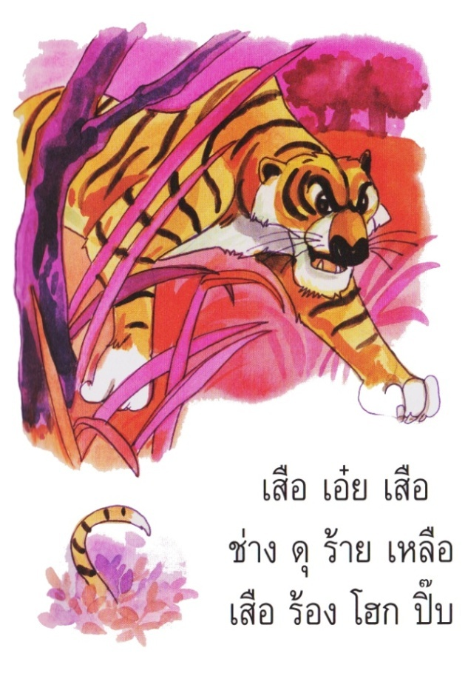

**เพลง เต่ากับกระต่าย**

*ศิลปิน ดอกไม้ป่า   
คำร้อง ทำนอง มนตรี ผลพันธิน*

**เต่าตัวลายเดินย้ายโคลงเคลง  
กระต่ายฮัมเพลงเดินสวนทางมา  
ให้นึกขำขันเจ้าเต่าท้องนา  
เชื่องช้าดั่งกับปลิง  
  
มันจึงเปรยแกมเย้ยท้าทาย  
แข่งความไวกันไหมเจ้าปลิง  
เจ้านั่นชักช้าน่าเบื่อเสียจริง  
ต่อให้วิ่งไปก่อน  
  
เพราะทะนงในตัวเกินไป  
จึงหลงเอนกายพิงไม้พักผ่อน  
สายลมโชยหวิวไหวไชชอน  
กระต่ายเจ้าจึงนอนหลับปุ๋ยเย็นใจ  
  
กระต่ายทะนงลุ่มหลงลืมตน  
ตื่นมาจนอาทิตย์ลาไป  
รีบลุกผลุนผลันดั้นด้นพฤกษ์ไพร  
แต่ช้าไปแล้วสิ**



**แบบฝึกเสริมทักษะ เรื่อง การจำแนกประเภทของคำ  
หน่วยการเรียนรู้ที่ ๙ ชั่วโมงที่ ๔๒**\*\*\*\*\*\*\*\*\*\*\*\*\*\*\*\*\*\*\*\*\*\*\*\*\*\*\*\*\*\*\*\*\*\*\*\*\*\*\*\*\*\*\*\*\*\*\*\*\*\*\*\*\*\*\*\*\*\*\*\*\*\*\*\*\*\*\*\*\*\*\*\*\*\*\*\*\*\*\*\*\*\*\*\*\*\*\*\*\*\*\*\*\*\*\*\*\*

**คำชี้แจง** ให้นักเรียนหาคำเติมลงในช่องว่างให้ตรงกับประเภทของคำที่กำหนดให้

**แม่กก**

**แม่กง**

**แม่กม**

**แม่กน**

**แม่กบ**

**แม่กด**

**แม่เกอว**

**คำควบกล้ำ**

**หน่วยการเรียนรู้ที่ ๙ ชั่วโมงที่ ๔๓**

**บัตรคำ**

บ่วง

ต้น

ปั้น

อู๊ด

เกี่ยว

ตุ๊ก

ฝ้าย

เหี่ยว

ขม

ก๊อก

แผน

ส้วม

ว่าว

ร่ม

คั้น

ย้าย

ข้าว

นั่ง

**แบบฝึกเสริมทักษะ เรื่อง การสร้างคำและแต่งประโยค  
หน่วยการเรียนรู้ที่ ๙ ชั่วโมงที่ ๔๔**\*\*\*\*\*\*\*\*\*\*\*\*\*\*\*\*\*\*\*\*\*\*\*\*\*\*\*\*\*\*\*\*\*\*\*\*\*\*\*\*\*\*\*\*\*\*\*\*\*\*\*\*\*\*\*\*\*\*\*\*\*\*\*\*\*\*\*\*\*\*\*\*\*\*\*\*\*\*\*\*\*\*\*\*\*\*\*\*\*\*\*\*\*\*\*

**คำชี้แจง** ให้นักเรียนสร้างคำใหม่จากคำหลักที่กำหนดให้ แล้วนำไปแต่งประโยคที่ได้ใจความ

1.…………………………………………………………………..………………………………………………………….

2.…………………………………………………………………..………………………………………………………….

3.…………………………………………………………………..………………………………………………………….

4.…………………………………………………………………..………………………………………………………….

5.…………………………………………………………………..………………………………………………………….

6.…………………………………………………………………..………………………………………………………….

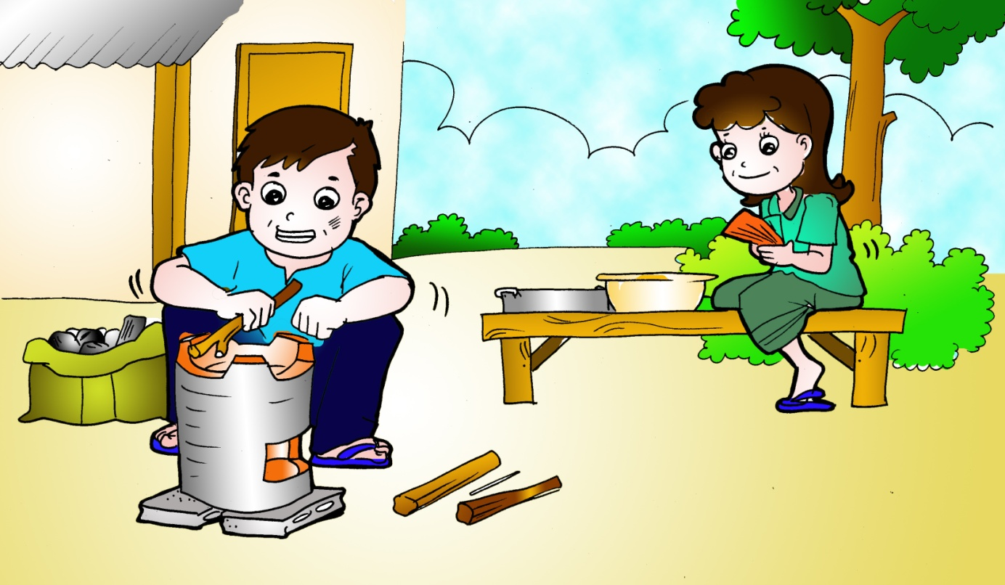**หน่วยการเรียนรู้ที่ ๙ ชั่วโมงที่ ๔๕**

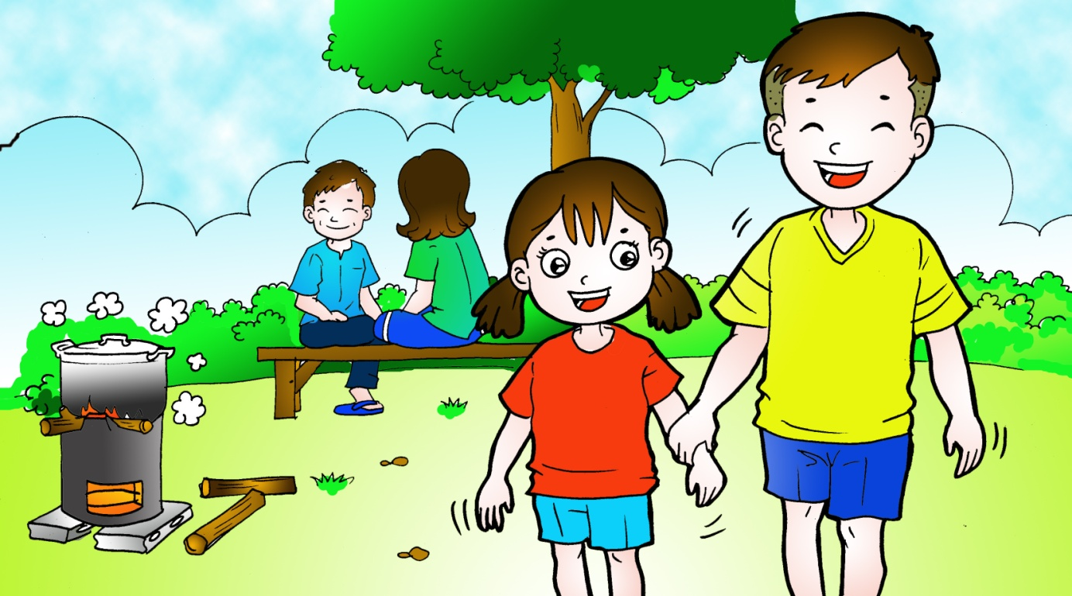

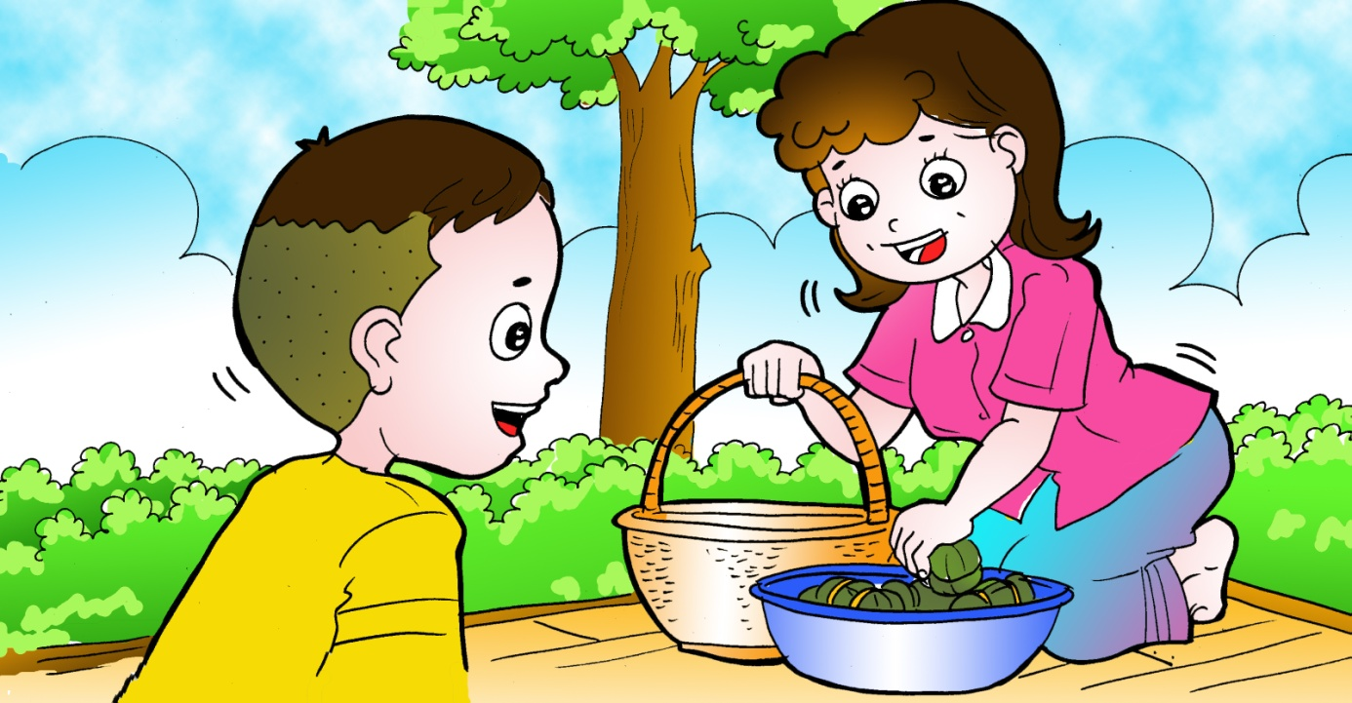

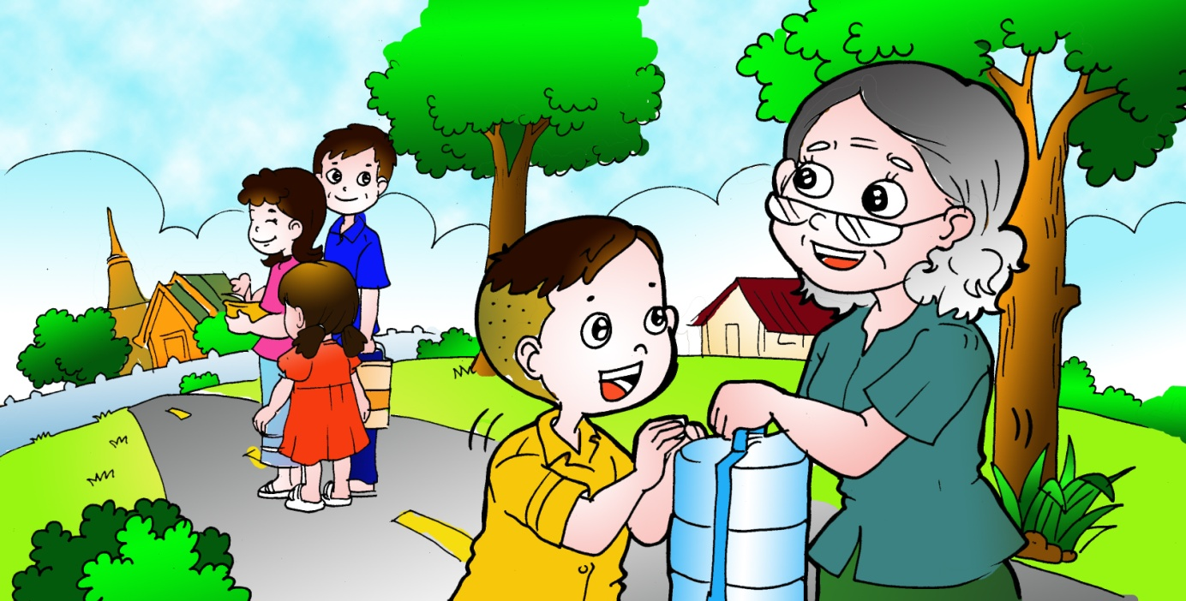

**แบบฝึกเสริมทักษะ เรื่อง การเขียนเรื่องสั้น ๆ เกี่ยวกับประสบการณ์  
หน่วยการเรียนรู้ที่ ๙ ชั่วโมงที่ ๔๕**\*\*\*\*\*\*\*\*\*\*\*\*\*\*\*\*\*\*\*\*\*\*\*\*\*\*\*\*\*\*\*\*\*\*\*\*\*\*\*\*\*\*\*\*\*\*\*\*\*\*\*\*\*\*\*\*\*\*\*\*\*\*\*\*\*\*\*\*\*\*\*\*\*\*\*\*\*\*\*\*\*\*\*\*\*\*\*\*\*\*\*\*

**คำชี้แจง** ให้นักเรียนเขียนเรื่องสั้น ๆ เกี่ยวกับประสบการณ์

…………………………………………………………………………..……………………………………………………

…………………………………………………………………………..……………………………………………………

…………………………………………………………………………..……………………………………………………

…………………………………………………………………………..……………………………………………………

…………………………………………………………………………..……………………………………………………

…………………………………………………………………………..……………………………………………………

…………………………………………………………………………..……………………………………………………

…………………………………………………………………………..……………………………………………………

…………………………………………………………………………..……………………………………………………

…………………………………………………………………………..………………………………………………………….

…………………………………………………………………………..………………………………………………………….

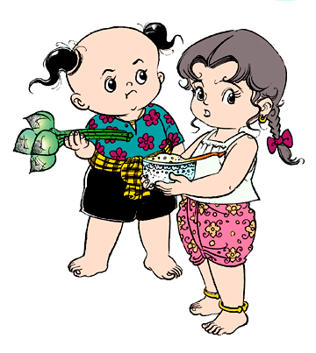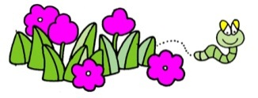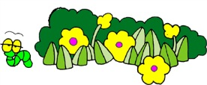

**ตัวอย่างเรื่องน่าอ่าน**

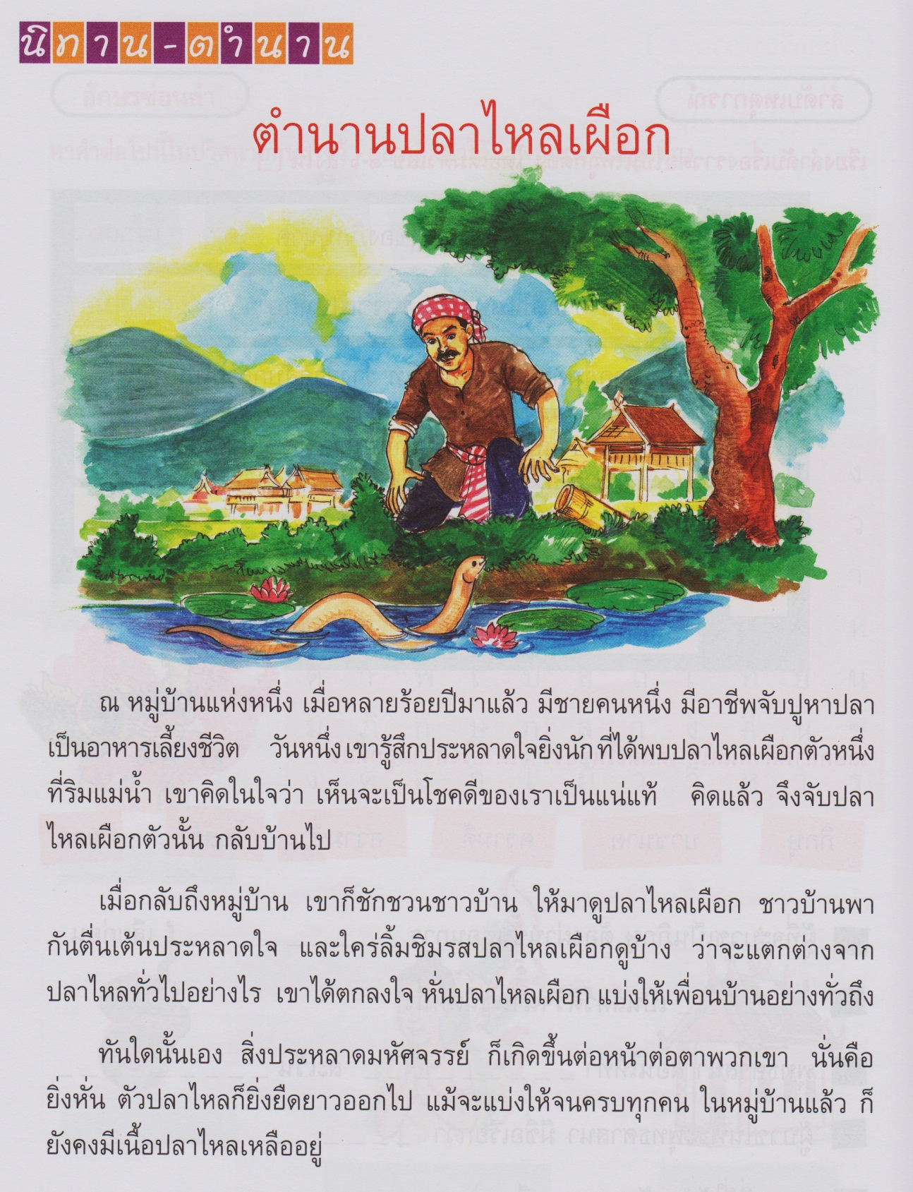

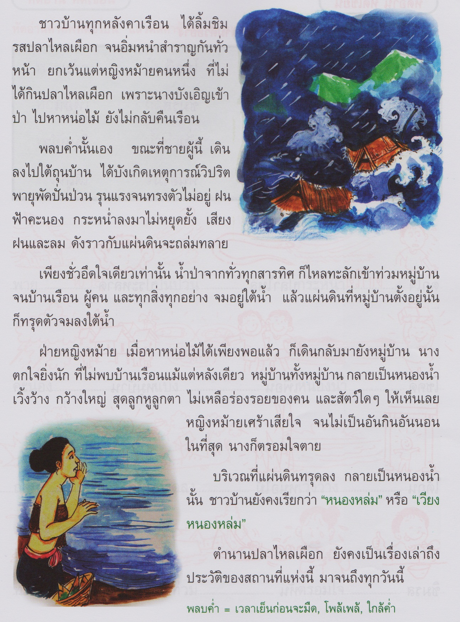

ที่มา : หนังสือภาษาพาเพลิน ป. 2 เล่ม 3

**นิทานเรื่อง**[**สุนัขจิ้งจอกกับฝูงเหลือบ**](http://www.nithan.in.th/%e0%b8%aa%e0%b8%b8%e0%b8%99%e0%b8%b1%e0%b8%82%e0%b8%88%e0%b8%b4%e0%b9%89%e0%b8%87%e0%b8%88%e0%b8%ad%e0%b8%81%e0%b8%81%e0%b8%b1%e0%b8%9a%e0%b8%9d%e0%b8%b9%e0%b8%87%e0%b9%80%e0%b8%ab%e0%b8%a5%e0%b8%b7e)

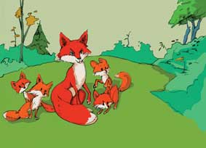

มีเม่นตัวหนึ่งเดินผ่านมาเห็นสุนัขจิ้งจอกบาดเจ็บและติดอยู่ที่ในซอกหินริมลำธารและเห็นว่า  
มีเหลือบฝูงใหญ่ตอมดูดเลือดของมันเม่นเกิดความเวทนาจึงเอ่ยขึ้นกับสุนัขจิ้งจอกว่า“ข้าจะไล่พวก  
เหลือบเหล่านั้นออกไปให้ดีไหม”สุนัขจิ้งจอกได้ยินดังนั้นพลันส่ายหน้าเเล้วตอบกลับไปทันทีว่า  
“ขอบใจเพื่อนเอ๋ย แต่หากท่านไล่เหลือบฝูงนี้ไปเหลือบฝูงใหม่ที่หิวโหยก็จะมาดูดกินเลือดของข้าอีก   
เเต่ฝูงนี้มันอิ่มเเล้วมันจึงอยู่เฉยๆ ข้าจึงไม่เจ็บปวดมากนัก”

**นิทานเรื่องนี้สอนให้รู้ว่า**

เมื่อสิ้นคนที่ได้ผลประโยชน์จากเราแล้ว ก็อาจจะมีคนใหม่ๆ

ที่หวังผลประโยชน์จากเราเข้ามาในชีวิตอีกจนได้

http://www.nithan.in.th

**เกณฑ์การประเมิน**

**การร่วมกิจกรรม**

|  |  |  |  |
| --- | --- | --- | --- |
| รายการประเมิน | ระดับคุณภาพ | | |
| ๓ | ๒ | ๑ |
| ๑. ความตั้งใจ | มีความกระตือรือร้น  ในการเรียน ไม่รีรอ  ตั้งใจเรียน ตั้งใจฝึก  รีบตอบคำถาม ซักถาม  เมื่อสงสัย | มีความกระตือรือร้น  ในการเรียน ตั้งใจเรียน ตั้งใจฝึกไม่กล้าซักถาม รีรอในการตอบคำถาม | ขาดความกระตือรือร้น  ในการเรียน ไม่ตั้งใจฝึก  ไม่กล้าซักถาม ไม่ตอบคำถาม |
| ๒. ความรับผิดชอบ | รับผิดชอบงานที่ได้รับมอบหมายดี ส่งงานทันเวลาทุกครั้ง | รับผิดชอบงานที่ได้รับมอบหมาย ส่งงานไม่ตรงเวลา แก้ไขงานเสร็จ  หลังชั่วโมงเรียน | ขาดความรับผิดชอบ  ทำงานไม่เสร็จและ  ส่งงานไม่ทันเวลา แก้ไขงานของตนเองไม่ได้ |
| ๓. การให้ความร่วมมือ | ให้ความร่วมมือ  ในการเรียนอย่างเต็มความสามารถตลอดเวลา | ให้ความร่วมมือแต่ไม่ต่อเนื่อง ต้องคอยตักเตือนบ้าง | ให้ความร่วมมือ  ในการเรียนเมื่อถูกตักเตือน |
| ๔. การให้ความช่วยเหลือเพื่อน | ให้ความช่วยเหลือเพื่อนทั้งในและนอกกลุ่มที่ขอความช่วยเหลือ | ให้ความช่วยเหลือเพื่อนเฉพาะกลุ่มตนเองหรือคนที่ชอบใจเท่านั้น | ไม่ให้ความช่วยเหลือเพื่อน ทำงานลำพัง  คนเดียว |

**การพูด**

|  |  |  |  |
| --- | --- | --- | --- |
| รายการประเมิน | ระดับคุณภาพ | | |
| ๓ | ๒ | ๑ |
| ๑. พูดตรงประเด็น | พูดตรงประเด็น เรียงลำดับเรื่องราวได้เป็นลำดับ ไม่วกวน | พูดตรงประเด็น เรียงลำดับเรื่องราวไม่เรียงลำดับเหตุการณ์บ้างแต่ทำให้เข้าใจเรื่องราวได้ | พูดออกนอกประเด็น เรียงลำดับเรื่องราววกวน  เข้าใจยาก |
| ๒. พูดมีเหตุผล | ให้เหตุผลในการพูดได้เหมาะสม หรือยกตัวอย่างได้น่าเชื่อถือ | ให้เหตุผลในการพูดได้บ้าง หรือยกตัวอย่างได้แต่ยังไม่เพียงพอในการให้เหตุผลนั้น | ให้เหตุผลในการพูดได้น้อยหรือยกตัวอย่างได้ไม่น่าเชื่อถือ |
| ๓. ความคล่องแคล่ว | พูดได้คล่องแคล่วหากพูดพลาดสามารถแก้ไขการพูดให้ถูกต้องได้รวดเร็ว | พูดติดขัดบ้าง แต่สามารถแก้ไขการพูดให้ถูกต้องได้เร็ว | พูดผิดบ่อยๆ แก้ไขให้ถูกต้องได้ช้า ต้องให้ผู้อื่นบอก |
| ๔. บุคลิกท่าทาง | ท่าทางในการพูดมีความมั่นใจ แสดงท่าทางประกอบการพูดได้ดี สื่อความได้ | ท่าทางในการพูดแสดงความไม่มั่นใจอยู่บ้าง แสดงท่าทางประกอบการพูดน้อย | ท่าทางในการพูดขาดความมั่นใจ ต้องคอยหาคนช่วยอยู่เสมอ ไม่แสดงท่าทางประกอบการพูด |

**การอ่าน**

|  |  |  |  |
| --- | --- | --- | --- |
| รายการประเมิน | ระดับคุณภาพ | | |
| ๓ | ๒ | ๑ |
| ๑. อักขระถูกต้อง | อ่านออกเสียงถูกต้อง ชัดเจนร้อยละ 90 ของคำทั้งหมดขึ้นไป | อ่านออกเสียงถูกต้อง ชัดเจนมากว่าร้อยละ 60 น้อยกว่าร้อยละ 90 ของคำทั้งหมดขึ้นไป | อ่านออกเสียงถูกต้อง ชัดเจนน้อยว่าร้อยละ 60 ของคำทั้งหมด |
| ๒. เว้นวรรคตอนถูกต้อง | อ่านเว้นวรรคตอนถูกต้อง ร้อยละ 90 ของคำทั้งหมดขึ้นไป | อ่านเว้นวรรคตอนถูกต้อง มากว่าร้อยละ 60 น้อยกว่าร้อยละ 90 ของคำทั้งหมดขึ้นไป | อ่านเว้นวรรคตอนถูกต้อง น้อยว่าร้อยละ 60 ของคำทั้งหมด |
| ๓. ความคล่องแคล่ว | อ่านได้คล่องแคล่วหากอ่านพลาดสามารถแก้ไขการอ่านให้ถูกต้องได้รวดเร็ว | อ่านติดบางคำ แต่สามารถแก้ไขให้ถูกต้องได้เร็ว | อ่านติดบ่อยๆ แก้ไขให้ถูกต้องได้ช้า ต้องให้ผู้อื่นบอก |

**การเขียน**

|  |  |  |  |
| --- | --- | --- | --- |
| รายการประเมิน | ระดับคุณภาพ | | |
| ๓ | ๒ | ๑ |
| ๑. สะกดคำถูกต้อง | เขียนสะกดคำได้ถูกต้องร้อยละ 90 ของคำทั้งหมดขึ้นไป | เขียนสะกดคำได้ถูกต้อง มากว่าร้อยละ 60 น้อยกว่าร้อยละ 90 ของคำทั้งหมดขึ้นไป | เขียนสะกดคำได้ถูกต้อง น้อยว่าร้อยละ 60 ของคำทั้งหมดขึ้นไป |
| ๒. ความสะอาดเป็นระเบียบ | เขียนสม่ำเสมอ เป็นระเบียบสะอาด มีการแก้ไขคำผิดทำได้สะอาด | เขียนไม่สม่ำเสมอ แต่เป็นระเบียบสะอาด มีการแก้ไขคำผิดไม่สะอาดบ้าง | เขียนไม่สม่ำเสมอ มีรอยแก้ไขคำผิดไม่สะอาด |
| ๓. ตรงประเด็น | เขียนสื่อสารได้ตรงประเด็น มีใจความสำคัญสอดคล้องกับหัวข้อที่เขียน | เขียนสื่อสารได้ตรงประเด็น ใจความสำคัญไม่ครบตามหัวข้อที่เขียนแต่ยังสื่อสารในประเด็นได้ | เขียนเนื้อหาส่วนใหญ่ไม่ตรงประเด็น |

**การวาดภาพ**

|  |  |  |  |
| --- | --- | --- | --- |
| รายการประเมิน | ระดับคุณภาพ | | |
| ๓ | ๒ | ๑ |
| ๑. สอดคล้องกับเรื่อง | วาดภาพได้ตรงประเด็น มีรายละเอียดภาพสอดคล้องกับหัวข้อที่วาด | วาดภาพได้ตรงประเด็น มีรายละเอียดภาพสอดคล้องกับหัวข้อที่วาด แต่มีรายละเอียดไม่ครบ | ภาพที่วาด มีรายละเอียดส่วนใหญ่ไม่ตรงประเด็น |
| ๒. องค์ประกอบศิลปะ | มีองค์ประกอบด้านแสงเงา รูปร่าง สัดส่วน เหมาะสม | มีองค์ประกอบด้านแสงเงา รูปร่าง สัดส่วน ไม่เหมาะสมบางส่วน | มีองค์ประกอบด้านแสงเงา รูปร่าง สัดส่วน ไม่เหมาะสม |
| ๓. ความมีเอกภาพ | จัดวางตำแหน่ง ขนาดภาพ มีเอกภาพ เหมาะสม | จัดวางตำแหน่ง ขนาดภาพ มีเอกภาพ ไม่เหมาะสมบางส่วน | จัดวางตำแหน่ง ขนาดภาพ มีเอกภาพ ไม่เหมาะสม |
| ๔. ความสวยงาม | วาดภาพได้สมส่วน สวยงาม ให้สีกลมกลืนกันลงตัว | วาดภาพได้ดี สวยงาม ให้สีได้แต่ขาดความกลมกลืน ไม่สมส่วน อยู่บ้าง | วาดภาพไม่สมส่วน ให้สีไม่กลมกลืน |

**การแสดงท่าทางประกอบ**

|  |  |  |  |
| --- | --- | --- | --- |
| รายการประเมิน | ระดับคุณภาพ | | |
| ๓ | ๒ | ๑ |
| ๑. สอดคล้องกับเนื้อหา | แสดงท่าทางได้สอดคล้องกับเนื้อหา | บางครั้งแสดงท่าทางไม่สอดคล้องกับเนื้อหา | ส่วนใหญ่แสดงท่าทางไม่สอดคล้องกับเนื้อหา |
| ๒. ความคิดสร้างสรรค์ | คิดท่าทางแปลกใหม่ หลากหลาย อยู่เสมอ | คิดท่าทางแปลกใหม่ หลากหลายได้บางครั้ง | ไม่มีท่าทางแปลกใหม่ คิดท่าทางแบบเดิมเสมอ |
| ๓. ความสวยงาม | จัดท่าทางสวยงาม ใช้ส่วนของร่างกายหลายส่วนในการแสดง | จัดท่าทางได้ ใช้ส่วนของร่างกายบางส่วนในการแสดง | จัดวางท่าทาง ไม่สวยงาม  ใช้ร่างกายเพียงส่วนเดียวในการนำเสนอท่าทาง |
| ๔. จังหวะ | แสดงท่าทางลงจังหวะ เสมอ | แสดงท่าทางค่อมจังหวะ บางครั้ง | แสดงท่าทางค่อมจังหวะ เสมอ |